ΔΕΝ ΦΕΥΓΕΙ ΚΑΝΕΝΑΣ ΑΠΟ ΤΟ ΣΧΟΛΕΙΟ ΧΩΡΙΣ ΤΗΝ ΑΔΕΙΑ ΜΟΥ (!)
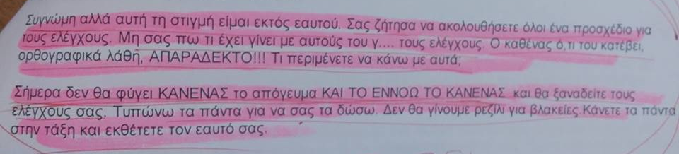

ΟΙ ΕΚΠΑΙΔΕΥΤΙΚΟΙ ΚΑΘΑΡΙΖΟΥΝ ΤΗΝ ΑΜΜΟΔΟΧΟ (!) ΚΑΙ ΑΝΑΛΑΜΒΑΝΟΥΝ ΤΟ … ΒΑΨΙΜΟ ΤΟΥ ΣΧΟΛΕΙΟΥ!!!
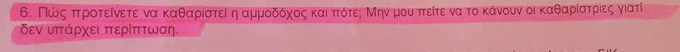
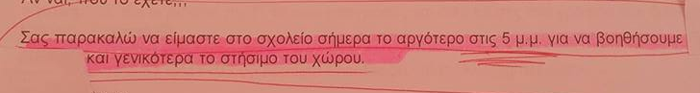
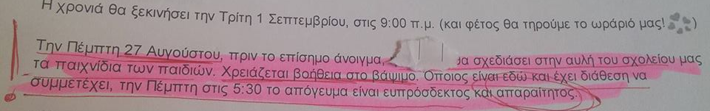
ΔΙΑΜΑΡΤΥΡΙΑ ΕΚΠΑΙΔΕΥΤΙΚΟΥ ΓΙΑ ΤΗ ΔΡΑΣΤΗΡΙΟΤΗΤΑ ΤΟΥ ΣΧΟΛΕΙΟΥ ΣΤΗ ΘΑΛΑΣΣΑ
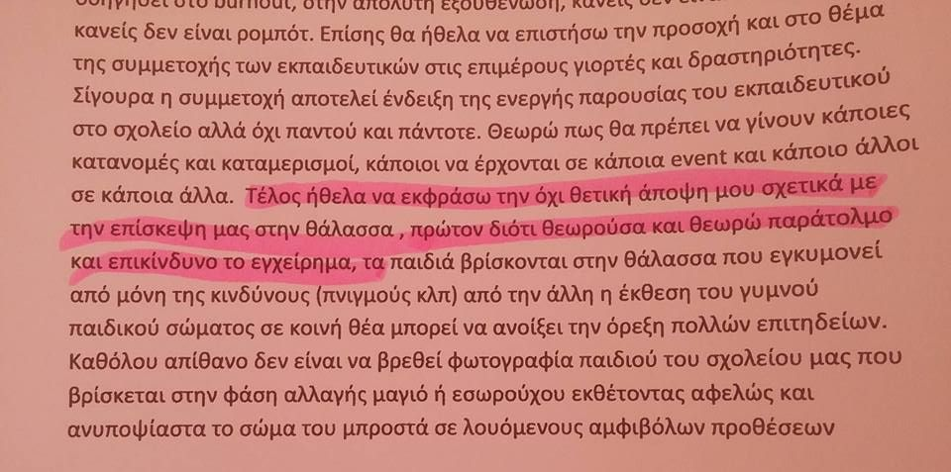
ΧΑΡΑ ΚΑΙ ΕΡΓΑΣΙΑ ΤΑ ΣΑΒΒΑΤΟΚΥΡΙΑΚΑ ΚΑΙ ΤΑ ΑΠΟΓΕΥΜΑΤΑ
